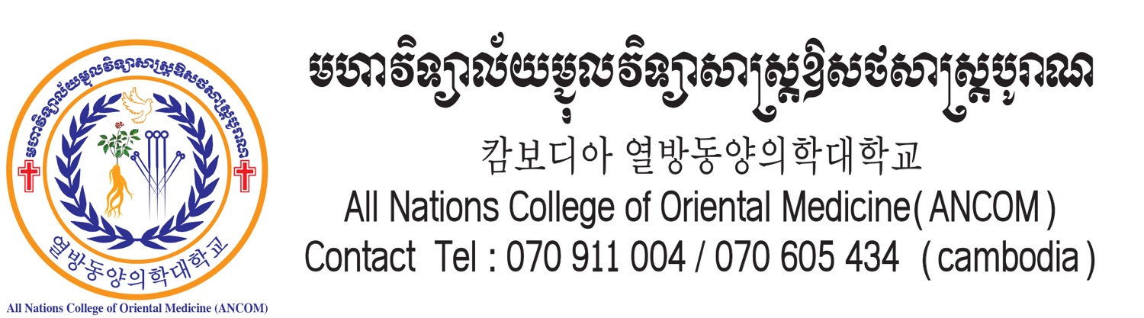

លក្ខខណ្ឌចូលរៀន /​​ Admission Requirement

- បញ្ចប់ថ្នាក់វិទ្យាល័យ /​​ High school graduated
- ប្រវត្តិរូបសង្ខេប / Resume
- លិខិតអនុសាសន៍ / 추천서 / Letter of Recommendation
- ប្រលងជាប់សញ្ញាបត្រ សញ្ញាប័ត្រវិទ្យាល័យ /
Certificate of high school Graduation
- រូបថត​ ៤ x​ ​៦ / ៦ សន្លឹក 사진 4x6 =6장 / Photo 4 x 6 (6 photo)
- ពាក្យសុំចូលរៀនចាប់ទទួលពីថ្ងៃទី​ 01 ​ខែមិថុនាដល់ថ្ងៃទី​​ 31 ខែ សីហាឆ្នាំ​2026
/Application Form is start : from 01. 06. 2026 to 31. 08. 2026
- ចាប់ផ្តើមចូលរៀននៅថ្ងៃទី​ 04 ខែកញ្ញាឆ្នាំ2026
/ Start Studying date 04. 09. 2026
- ចាប់ពីរសៀលម៉ោង 1:០០/ Starting time: aftnoon1:00
- កាលវិភាគសិក្សា / Lesson Time Schedule
- ក្នុងមួយសប្តាហ៍ថ្ងៃ​ (សុក្រ សៅរ៍) / 2days a week(Friday, Saturday)
2) ការសិក្សា : ពីរថ្ងៃល្ងាចម៉ោង 1:០០​ ដល់ 5:០០ /Afternoon class 1:00p.m – 5:00p.m
- ការសិក្សា: ទ្រឹស្តី 2ឆ្នាំ ការអនុវត្ត 1 ឆ្នំា
/Lesson : THEORY 2 YEARS, PRACTICE : 1 YEAR

ពាក្យសុំចូលរៀន / 입학 원서 / Application Form

ខ្ញុំបាទ/នាងខ្ញុំឈ្មោះ នាមត្រកូល ................................ នាមខ្លួន ............................................................
Full Name in English family Name ............................ Given Name ....................................................
នៅលីវ ឬ មានគ្រួសារ ភេទ ប្រុស ស្រី
Single or Married Sex Male Female

ជនជាតិ.................................. សញ្ជាតិ.................................... ថ្ងៃខែឆ្នាំកំណើត................................................
Race Nationality Date of birth

ទីកន្លែងកំណើត.......................ភូមិ .............................................ឃុំ/សង្កាត់.....................................................
Place of Birth Village Commune/Sangkat
ស្រុក/ខណ្ឌ............................. ខេត្ត/រាជធានី.................................................... ។
District/Khan Province/City

មុខរបរសព្វថ្ងៃ............................................. ថ្នាក់វេជ្ជបណ្ឌិត ............................................................................
Current Employment Doctoral Degrees

Telphone :
E mail :

Address :

